Методы машинного обучения
Рубежный контроль №1
Пряхин Владимир Геннадьевич
ИУ5-24М

Вариант №9
Задача №9
Для набора данных проведите устранение пропусков для одного (произвольного) числового признака с использованием метода заполнения "хвостом распределения".

Возьмем датасет - https://www.kaggle.com/mmattson/who-national-life-expectancy
Функция на языке R для вычисления процента прощенных значений в колонках набора данных.

infoNA <- function(datas){
for(c in names(datas)) {
sumNa <- sum(is.na(datas[c]))
col <- sum(!is.na(datas[c]))
if(sumNa>0) {
propusk <- round(sumNa / NROW(datas[c]) * 100, 3)
print(paste(c,' - Пропущено',sumNa,'значений, это',propusk,'% от набора данных'))
}
else print(paste(c ,' - Full column data - ',col,'не нулевых значений'))
}
}

Загрузим датасет
datas <- read.csv("/home/hino/life.csv")
head(datas)
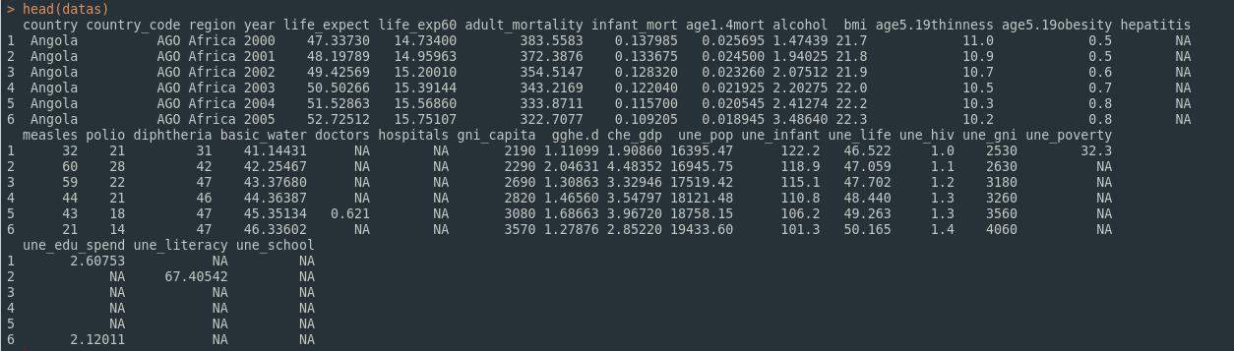
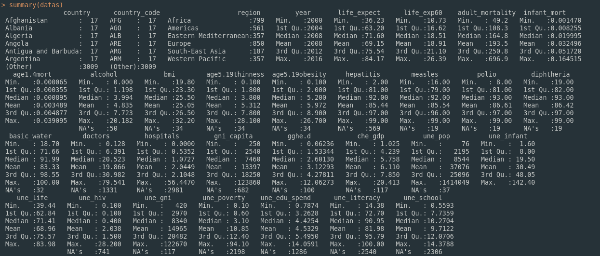
summary(datas) #описательная статистика

infoNA(datas)
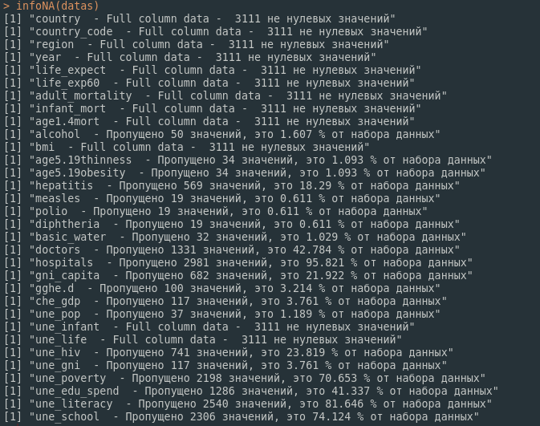

Проанализируем данные на наличие пропусков. Выберем параметр Индекса Массы Тела (BMI), как подлежащий заполнению. Для этого параметра количество пропущенных значений не превышает 5% - 1,093%.
Отобразим гистограмму и покажем на ней среднее, медиану и моду.
x <- datas$bmi #анализируемое значение (BMI).
hist(x, breaks = 20, freq = FALSE, col = "lightblue",
xlab = "BMI",
ylab = "Плотность вероятности",
main = "Гистограмма")
abline(v=mean(x,na.rm = TRUE),col='blue')
abline(v=median(x,na.rm = TRUE),col='red')
library(modeest)
abline(v=mfv(x,na_rm = TRUE),col='green')
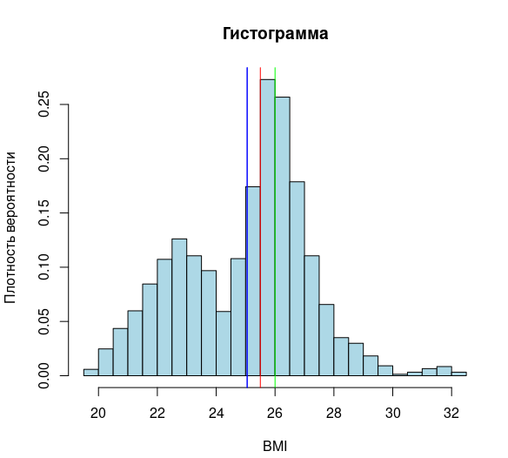

Среднее, медиана и мода не совпадают, что позволяет считать данное распределение асимметричным.
Воспользуемся графиком квантиль-квантиль, который показывает корреляцию между выбранным нами параметром (BMI) и нормальным распределением.
library(ggpubr)
ggqqplot(datas$bmi, ylab = "BMI")

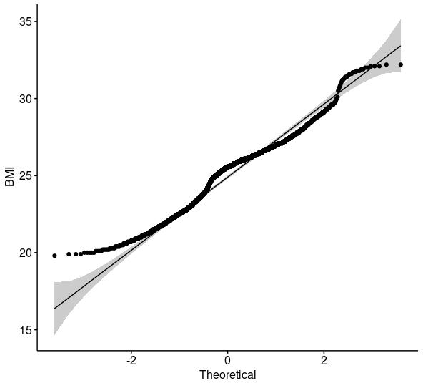

Визуальная проверка нормальности данных с помощью QQ графика также показала, что речь идет об асимметричном распределении.
Заполним пропущенные данные с помощью "хвоста распределения" выбрав формулу для ассиметричного распределения.

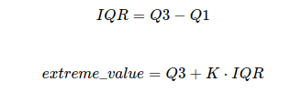

q3 <- quantile(x, probs=c(3/4), names = FALSE, na.rm = TRUE)
EX <- q3 + 1.5 * IQR(x,na.rm = TRUE)
datas$bmi[is.na(datas$bmi)] <- EX #заполним недостающие данные в датасете
x <- datas$bmi
Покажем на гистограмме полученное нами значение
hist(x, breaks = 20, freq = FALSE, col = "lightblue",
xlab = "BMI",
ylab = "Плотность вероятности",
main = "Гистограмма")
abline(v=mean(x,na.rm = TRUE),col='blue')
abline(v=median(x,na.rm = TRUE),col='red')
abline(v=mfv(x,na_rm = TRUE),col='green')
abline(v=EX,col='yellow')
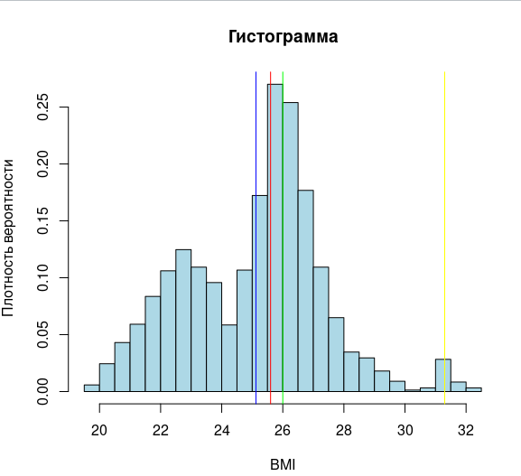

Подсчет по формуле для нормального распределения даёт близкое значение.
mean(x,na.rm = TRUE) + 3 * sd(x,na.rm = TRUE)
EX
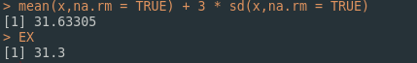

Задача №29
Для набора данных проведите удаление константных и псевдоконстантных признаков.

Создадим набор данных с константной переменной
emp.data <- data.frame(
emp_id = c (1:5),
emp_name = c("Rick","Dan","Michelle","Ryan","Gary"),
salary = c(623.3,515.2,611.0,729.0,843.25),
start_date = as.Date(c("2020-01-01", "2020-09-23", "2020-11-15", "2020-05-11",
"2020-03-27")),
constants = c(1,1.1,1,0.9,1),
stringsAsFactors = FALSE
)
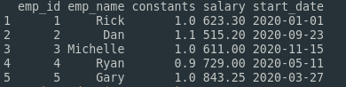

Вычислим дисперсию для параметра «constants»
var(emp.data$constants)
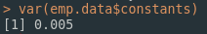

Удалим столбец из набора данных содержащий константную переменную.
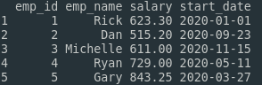

Дополнительная задача.
Построить график "Скрипичная диаграмма (violin plot)".

Построим график, показывающий зависимость средней продолжительности жизни от региона.
library(ggplot2)
ggplot(datas, aes(x=region, y=life_expect)) +
geom_violin(trim=FALSE, fill=rainbow(3072),col =rainbow(3072)) +
geom_boxplot(width=0.1, color="black", alpha=0.2) + theme_minimal()

